表格--鼠标悬浮高亮的表格
当鼠标悬停在表格的行上面有一个高亮的背景色，这样的表格让人看起来就是舒服，时刻告诉用户正在阅读表格哪一行的数据。Bootstrap的确没有让你失望，他也考虑到这种效果，其提供了一个“.table-hover”类名来实现这种表格效果。
鼠标悬停高亮的表格使用也简单，仅需要<table class="table">元素上添加类名“table-hover”即可：
<table class="table table-hover">
…
</table>
效果图如下：
HYPERLINK "http://img.mukewang.com/53c6224a0001ec1608570206.jpg" 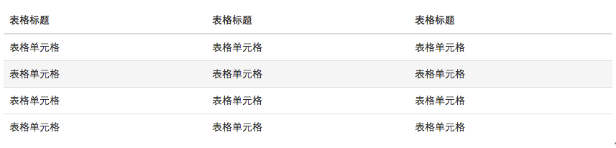
从效果图中可以看出，当你鼠标悬浮在某一单元格上时，单元格所在行的背景色都会变成浅灰色。
鼠标悬浮高亮的效果主要是通过“hover”事件来实现，设置了“tr:hover”时的th、td的背景色为新颜色。
其源码请查看bootstrap.css文件中第1469行~第1472行：
.table-hover > tbody > tr:hover > td,
.table-hover > tbody > tr:hover > th {
background-color: #f5f5f5;
}
注：其实，鼠标悬浮高亮表格，可以和Bootstrap其他表格混合使用。简单点说，只要你想让你的表格具备悬浮高亮效果，你只要给这个表格添加“table-hover”类名就好了。例如，将前面介绍的几种表格结合使用：
<table class="table table-striped table-bordered table-hover">
…
</table>

